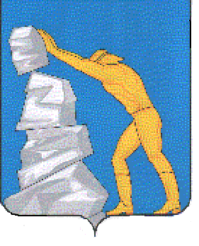
АДМИНИСТРАЦИЯ БАКАЛЬСКОГО ГОРОДСКОГО ПОСЕЛЕНИЯ
САТКИНСКОГО МУНИЦИПАЛЬНОГО РАЙОНА
ЧЕЛЯБИНСКОЙ ОБЛАСТИ
ПОСТАНОВЛЕНИЕ

От « 31 » июля 2015 года № 167
г. Бакал
Об утверждении административного регламента «Утверждение схем расположения земельных участков на кадастровом плане территории при образовании земельных участков»

В соответствии с Земельным кодексом Российской Федерации, Федеральным законом от 27.07.2010 № 210-ФЗ «Об организации предоставления государственных и муниципальных услуг», постановлением Правительства Российской Федерации от 16.05.2011 № 373 «О разработке и утверждении административных регламентов исполнения государственных функций и административных регламентов предоставления государственных услуг»,

ПОСТАНОВЛЯЮ:

- Утвердить административный регламент предоставления муниципальной услуги «Утверждение схем расположения земельных участков на кадастровом плане территории при образовании земельных участков» на территории Бакальского городского поселения (приложение № 1).
- Опубликовать настоящее постановление в газете «Горняк Бакала» и разместить на официальном сайте Администрации Бакальского городского поселения.
3. Контроль исполнения настоящего постановления оставляю за собой.
4. Настоящее постановление вступает в силу со дня его опубликования.

Глава Бакальского городского поселения | С.Г. Степанов

